STATISCHE WEBSITES – Analyse
Portfolio
- Start (index)
Startpagina is heel strak. In het midden worde mijn naam (of Miloo) neergezet in het lettertype Abadi. Deze witte tekst zal weergegeven worden op een glanzend zwarte achtergrond. Juist onder deze tekst zal een witte lijn betrokken worden die horizontaal naar beneden loopt. Bij het scrollen naar beneden zal de volgende pagina overgaan in deze witte kleur.
Rechts bovenaan de pagina zal mijn logo zichtbaar zijn, dit zal ‘Miloo’.

Onderaan rechts op de homepage zal er een grijze tekst horizontaal gedrukt staan met als boodschap ‘SCOLL DOWN FOR MORE’ (mogelijks het Abadi lettertype).
Links onderaan zal een snelkoppeling geplaats worden met als boodschap ‘CONTACT’. Deze snelkoppeling zal hen rechtstreeks leiden tot mijn ‘contact’ pagina.
- Home 2
Dit is de pagina die volgt na de eerste introductie pagina. Hier zullen de volgende titels weergegeven worden in een donker grijze kleur (tint grijs). Wanneer de bezoeker met zijn cursor over het item gaat veranderd deze in het zwart.
Plaats van de hyperlinks is in het midden van het scherm, gecentreerd. Volgorde: 1. ERVARING – 2. CURRICULUM VITAE – 3. HOBBY’S – 4. CONTACT
- Curriculum Vitae
Hieraan zal nog gewerkt moeten worden. De benoeming van de verschillende programma’s die we te zien krijgen in de opleiding zullen zeker vernoemd worden. Ook zal ik mezelf kort voorstellen. Het verhaal achter ‘Miloo’.
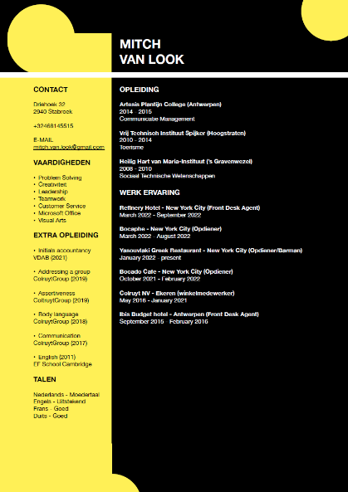

- Ervaring
Nog geen
- Hobby’s / interesses
Op deze pagina is opgedeeld in 3 delen, links gecentreerd zal de naam ‘Miloo Pic’ komen te staan, getypt in het wit op een donker grijze achtergrond (zelfde als het grijs van het lettertype van ‘home page2’). Eronder gevolgd met een korte tekst (licht grijs) van waar de interesse kwam om met een film camera te fotograferen. Het middenstuk van deze pagina zal een foto van mezelf weergeven worden op een witte achtergrond. Onderaan zal ik kort toelichten wat hierachter zit. Het rechterstuk van de pagina laat ik een van mijn streetphotos zien op een achtergrond van dezelfde foto. Onderaan links zal ik ook een link plaatsen, gestoken achter het logo van Instagram , naar mijn Instagram pagina.

Voorbeeld:
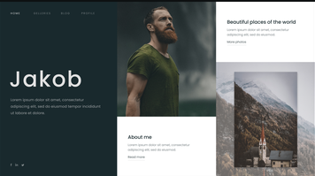

- Contact
Contact pagina zal op een glanzend zwarte achtergrond geplaats worden.
Bovenaan gecentreerd mijn logo. Hieronder in drukletters ‘CONTACT’
gevolgd door ‘For enquiries contact me at mitch.van.look@gmail.com or via the form below.
Onder deze tekst zal een vak voorzien worden waar de bezoeker zijn info zal kunnen achterlaten, info: Name – Last Name – email Address – Subject – Message; en dan een knop om zijn boodschap te submitten ‘SUBMIT’

Voorbeeld websites:
- https://markusbrandenburg.com/
- https://ryo-irago.com/
- https://nuenofashion.com/
- https://airfoilmedia.com/

